Trabajar bajo presión

Perfil

Trabajar bajo presión implica hacer frente a situaciones difíciles que plantean retos a resolver. La dificultad de la situación puede tener su origen en limitaciones de tiempo, problemas complejos, expectativas no realistas, demandas que compiten entre sí, recursos limitados, control limitado o una combinación de todos esos desafíos. Para trabajar eficazmente bajo presión tienes que guardar la calma y el sosiego en situaciones exigentes y concentrarte en conseguir realizar el trabajo lo mejor posible.

El intenso ritmo de trabajo en el contexto moderno produce frecuentemente estrés y exigencias en las personas. Para tener éxito en este ambiente, las personas necesitan aprender a gestionar esas demandas y a hacer frente a situaciones potencialmente estresantes, manteniendo al mismo tiempo la profesionalidad y el desempeño eficaz.
Existen algunos indicadores que te ayudarán a hacer frente a la presión:
- Guarda la calma y el control en las situaciones difíciles. No dejes que las emociones nublen tu juicio y no te dejen concentrarte en la situación.
- Evalúa y dedica tiempo a valorar la situación y a identificar racionalmente los factores clave y las potenciales soluciones.
- Elabora y desarrolla un plan lógico y realista, dividido en tareas gestionables.
- Reconoce cuándo estás estresado y toma medidas eficaces para aliviar la presión sobre ti mismo. El estrés excesivo tendrá un impacto negativo en su desempeño y en tu salud, así que aprende a identificarlo y a gestionarlo de forma adecuada.

Hoja de Competencias: Trabajar bajo presión

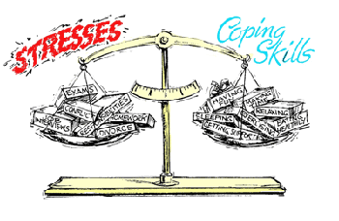

Puede demostrar que he mejorado mi capacidad de trabajar bajo presión y mi resiliencia porque

